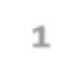

**PLANTA MULTIVARIABLE**

**Practica Sintonización de controladores**

**Objetivo:**

Simular el comportamiento en lazo cerrado del modelo de la planta con dos controladores PID

para el seguimiento de consigna diseñando un desacoplador para el sistema.

**Integrantes:**

Estudiante 1 Estudiante 2

Estudiante 3

**Procedimiento:**

Se pretende verificar el apareamiento correcto de las variables del sistema y diseñar un desacoplador dado el caso para sintonizar los PID de cada lazo de control siguiendo un procedimiento de diseño y simulación. Diligenciar las siguientes actividades de cálculo a mano alzada y los resultados de simulación se deben pegar en los respectivos espacios.



1. De lo obtenido en la práctica de identificación escriba el modelo matricial de la planta indicando las variables y sus respectivas unidades. (0.5 puntos)

**1** Laboratorio de control PIAI A 2021

Ing. Francisco Franco - https://mgfranciscofranco.blogspot.com/

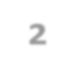

2. En este espacio calcular la matriz **R** de arreglo de ganancias relativas de bristol indicando cada paso y de su resultado obtenga el mejor apareamiento del sistema indicando la correlación respectiva para cada entrada y salida. (1 punto)



**2** Laboratorio de control PIAI A 2021

Ing. Francisco Franco - https://mgfranciscofranco.blogspot.com/

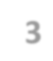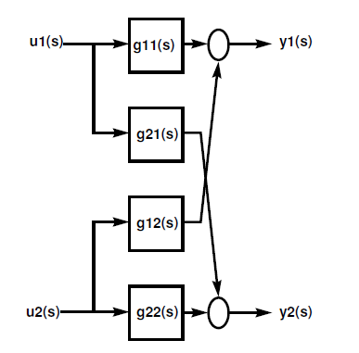

3. Con lo obtenido en el punto anterior implemente en simulink un subsistema con el modelo de la planta siguiendo la estructura de la figura 1. Excite el modelo con dos entradas escalón que pasen de 0 a 50% con espaciamiento temporal entre ellas de 60 y simular hasta 150. Copiar y pegar el modelo en simulink y las curvas en este espacio. (0.5 puntos)

Figura 1

**3** Laboratorio de control PIAI A 2021

Ing. Francisco Franco - https://mgfranciscofranco.blogspot.com/

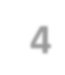

4. Según el apareamiento diseñar un dasacoplador dinámico para el sistema indicando las operaciones. (0.5 puntos)

5. En un subsistema implemente en simulink el desacoplador y únalo al modelo de la planta para ser excitados con las mismas señales del punto 3. Explique la diferencia entre lo obtenido en el punto 3 y en este punto. Copiar y pegar el diagrama de bloques de simulink

así como las curvas de respuesta. (0.5 puntos)

**4** Laboratorio de control PIAI A 2021

Ing. Francisco Franco - https://mgfranciscofranco.blogspot.com/

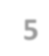

6. Con los datos obtenidos calcular las funciones q11 y q22. Usar estas funciones de transferencia para sintonizar los PID para cada lazo (pueden usar cualquier método de cálculo pero indicar cual o usar la herramienta de sintonización de Matlab mostrando las curvas obtenidas) en una tabla ubicar las ganancias obtenidas con sus respectivas

unidades. ( 0.5 puntos)

**5** Laboratorio de control PIAI A 2021

Ing. Francisco Franco - https://mgfranciscofranco.blogspot.com/

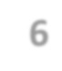

**6** Laboratorio de control PIAI A 2021

Ing. Francisco Franco - https://mgfranciscofranco.blogspot.com/

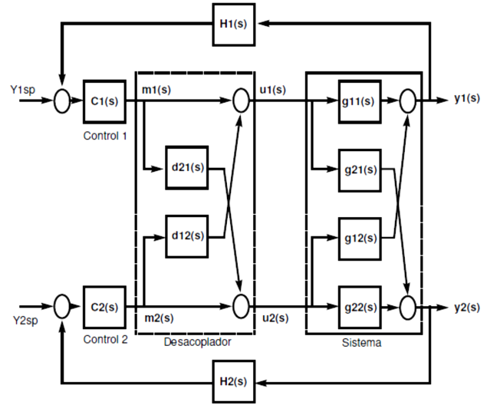

7. Implemente en simulink el esquema de control con la estructura de la figura 2 y verifique el seguimiento de consigna con los bloques de PID sintonizados en el punto anterior, indicar en las respuestas las señales de set poit (fijados por ustedes) y las respuestas de los niveles de los tanques 1 y 2. (0.5 puntos)

Figura 2

**7** Laboratorio de control PIAI A 2021

Ing. Francisco Franco - https://mgfranciscofranco.blogspot.com/

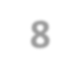

8. Implemente en la planta el lazo de control con el desacoplador estático y PID encontrado y obtenga las respuesta al seguimiento de consigna, pegar las curvas obtenidas y que puede decir de sus resultados ( 1 punto)

Pegar curvas

Explicar: ......................................................................



................................................................................

................................................................................

................................................................................

.............................................................................

**8** Laboratorio de control PIAI A 2021

Ing. Francisco Franco - https://mgfranciscofranco.blogspot.com/

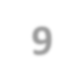

**9** Laboratorio de control PIAI A 2021

Ing. Francisco Franco - https://mgfranciscofranco.blogspot.com/